Ονοματεπώνυμο:…………………………………………………………………………………………… Τάξη: Α2

**Φύλλο εργασίας Γλώσσας**

1. 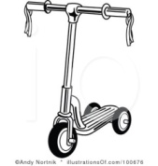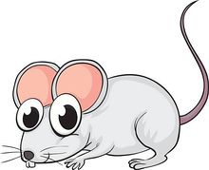Γράφω τις συλλαβές και τις διαβάζω. Μετά τις ενώνω με την εικόνα που το όνομά της αρχίζει από αυτήν τη συλλαβή:

**α ____ ____**

**Π ,π**

 **ο ____ ____**

** ι ____ ____**

**ε ____ ____**

1. Διαβάζω, βάζοντας καμπύλες και τονίζω:

**απαλά πολλά πετάμε Πέλλα τίποτε ποτάμι απότομα ονόματα άλλο**

1. Γράφω όποια συλλαβή λείπει:

|  |  |  |  |  |  |
| --- | --- | --- | --- | --- | --- |
| Αποτέλεσμα εικόνας για clipart παγονι | Αποτέλεσμα εικόνας για clipart καπελο | Αποτέλεσμα εικόνας για clipart πετσετα | Αποτέλεσμα εικόνας για clipart ποδι | Royalty-Free (RF) Scooter Clipart Illustration by Andy Nortnik - Stock Sample #100676 | Αποτέλεσμα εικόνας για clipart blackboard |
| **___γό___** | **κα___ ___** | **___τσέ___** | **___δι** | **___ ___ ___** | **___ ___κας** |

1. Από ποια συλλαβή αρχίζει το όνομα κάθε εικόνας; Την κυκλώνω:

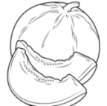

|  |
| --- |
| **πε τε λα** |

|  |
| --- |
| **πο το νο** |

j0371402j0371402

|  |
| --- |
| **πι τι πε** |

|  |
| --- |
| **πα τα πι** |

1. Ποια λέξη κρύβει κάθε σύννεφο; Τη γράφω:

**πα τί πι πό**

**τι λά να Τι νέ λο πε νι**

**_____________ ____________ _____________ ________________**

1. Βάζω **Π , π** και διαβάζω τις προτάσεις:

__άνο, __έτα το τό__ι .Τιτίνα, να ένα __αλάτι α__ό αλάτι !

__άμε με το __ατίνι; __ετάμε το τό__ι α__ότομα.